**РЪКОВОДСТВО НА ПОТРЕБИТЕЛЯ**

**ЕЛЕКТРОНЕН ПОДПИС**

**СЪДЪРЖАНИЕ**

1. Инсталиране на Java, Версия 8 или по-висока, за целите на ползване на компонента за подписване при подаване на документи 3

2. Изисквания за работа с компонента за подписване, който се използва при подписване на договори и уведомления в ИС РМС - Плащания 4

1. Инсталиране на Java, Версия 8 или по-висока, за целите на ползване на компонента за подписване при подаване на документи

Действието е извършено с Google Chrome.

За да се инсталира Java, се избира адрес: <https://www.java.com/download/ie_manual.jsp>

|  |  |
| --- | --- |
| № | **Стъпки на изпълнение** |
|  | Отваря се страница “Download Java”. |
|  | Избира се бутон „Download Java”, сваля се инсталационния файл.    В горният десен ъгъл се избира бутон . От менюто се избира „Full download history”.    Отваря се страница със сваленият файл.    Избира се бутон „Show in folder”, отваря се папка със сваления файл.    Натиска се два пъти върху файла “JavaSetup8u401.exe”. |
|  | Следват се инструкциите за инсталация, които ще последват. |

1. Изисквания за работа с компонента за подписване, който се използва при подписване на договори и уведомления в ИС РМС - Плащания

Действието е извършено с Google Chrome.

|  |  |
| --- | --- |
| № | **Стъпки на изпълнение** |
|  | След като са инсталирани от горните точки приложения, може да се стартира подписване. |
|  | Отваря се браузър Google Chrome. Въвежда се следният адрес  <https://sign.uslugi.io/>    Зарежда се страница, за електронно подписване на документ: |
|  | Въвежда се текст или файл, който трябва да се подпише. Например „Тест“.    Избира се бутон „Подпиши текста“ и автоматично се сваля файл с разширение ⃰ .jnlp в избраната от потребителя директория.      Избира се файла, с десен бутон се отваря чрез Java TM Web Lаuncher    При успешно стартиране на компонента за подписване се появява икона в лентата със задачи (system notification area).    След като компонентът е зареден успешно, услугата за електронно подписване е готова за работа и при всяка нова заявка за подписване на документ, системата стартира процеса по разчитане на данните в електронния подпис и извършване на фактическото подписване. |
|  | За да се извърши подписване, отново се отваря в браузър сайта <https://sign.uslugi.io/>. Въвежда се желания текст или файл и се избира бутон  „Подпиши текст“:    Отваря се диалогов прозорец със сертификата на потребителя, който се избира и се натиска бутон „Ок“    Отваря се прозорец, в който се въвежда ПИН код-а към електронният подпис и се натиска бутон „Ок“:      След успешно въвеждане на кода, резултатът се вижда в полето „Резултат“ : |

При подписване на заявление ако не е стартирано при натискане на запис и печат или запис и подпис се сваля отново 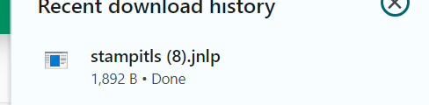

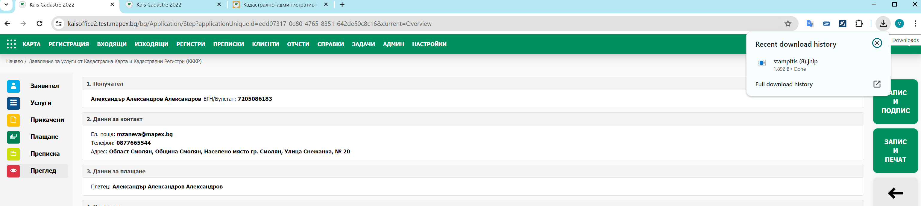

Кликва се в download приложението за да стартира.

Ако изведе съобщение

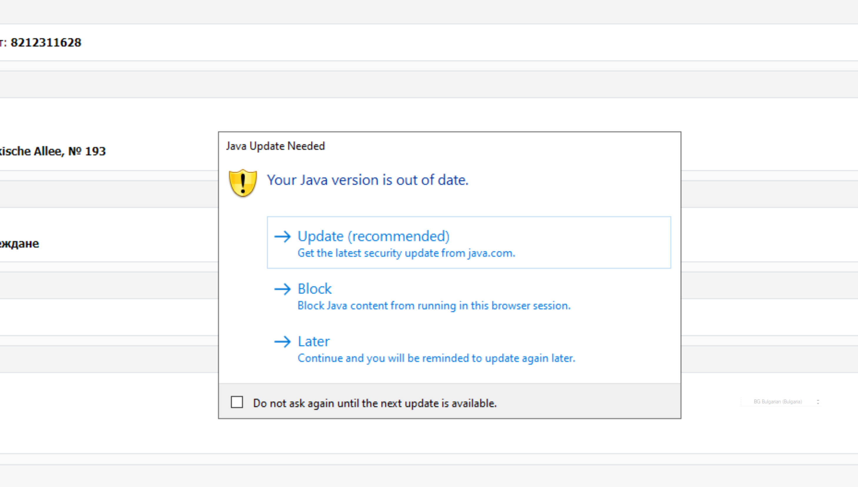

Натиска се update

На съобщение

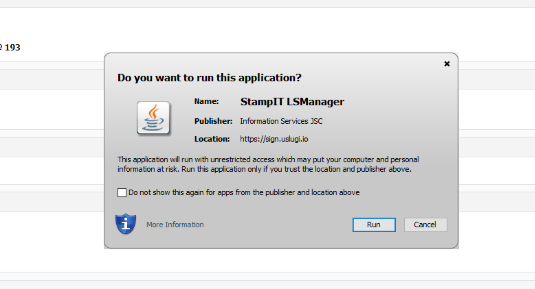

Натиска се run